

Programación web del lado del cliente v1
R2. Crear una página web básica utilizando HTML y CSS
Unidad 2
Nombre del alumno | Angel Isaul Salazar Luque
Matrícula | 24028747
Fecha | 27/10/2026
Nombre del modulo | Programación web del lado del cliente v1
Maestro  Universidad  Carrera | José Guadalupe Jimenez García  Universidad Virtual del Estado de Guanajuato  Ingeniería en Desarrollo de Software
Liga a la página: https://reto-2-angel-salazar.vercel.app/

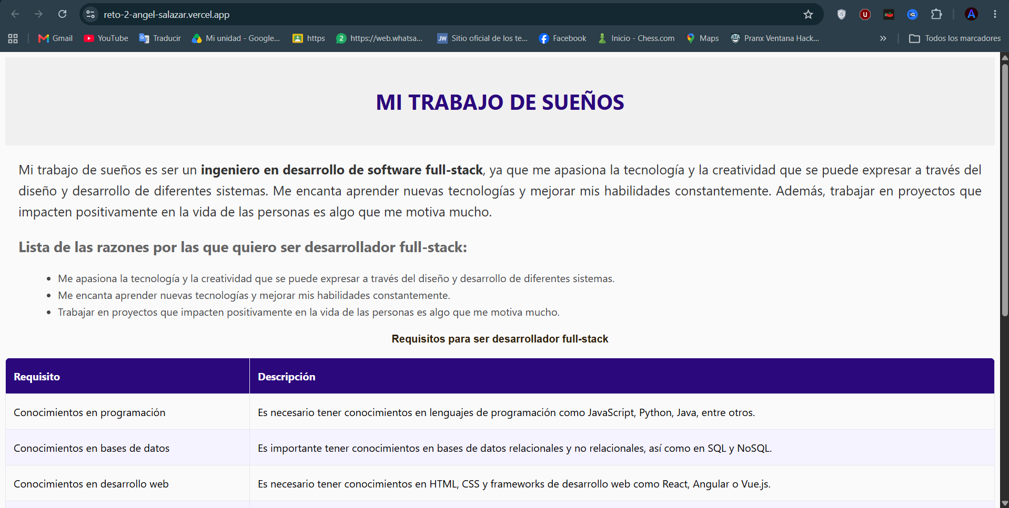

Resumen explicativo de la página web
La página web está estructurada en HTML5 con la estructura básica: doctype, html lang='es', head y body. En el head se incluye el meta charset, viewport, description y el título 'Mi trabajo de sueños', además del vínculo al archivo CSS externo.
Sección 1 - Header: Contiene el <h1> principal. Se estiliza con background-color #f0f0f0, padding de 20px, text-align center y color #2b087c.
Sección 2 - Descripción del trabajo soñado: Se usa <div id='dream-job' class='seccion'> con un <p>. Dentro del párrafo se usa <span class='resaltado'> para resaltar 'ingeniero en desarrollo de software full-stack' con fondo morado claro y texto en negrita. CSS aplicado: font-size 20px, color #333, margin y text-align justify.
Sección 3 - Razones: <div class='seccion'> con <h2 id='reasons'> y <ul id='reasons-list'> con 3 <li>. Se usa list-style-type disc y margin-left 40px.
Sección 4 - Requisitos: <div class='seccion'> con <h3 id='requirements'> FUERA de la tabla (corrección importante: en tu versión anterior el h3 estaba dentro de la tabla, lo cual es HTML inválido). La tabla tiene <thead> con id table-header (background #2b087c) y <tbody> con 4 filas. Se usan selectores como tbody tr:nth-child(even) para efecto zebra.
Sección 5 - Imagen: <div id='image' class='seccion'> con <img> con atributos width=500 y height=300 (requisito width/height) y en CSS se replica con object-fit cover y border-radius.
Footer: <footer id='footer'> fijo abajo con position fixed, width 100%, background #2b087c y color white.
Estilos CSS: Se cumplen todos los conceptos pedidos: width/height (tabla 100%, img 500x300, footer 100%), background (header, table-header, resaltado, body), color (textos), margin/padding (en todas las secciones), selectores de ID (#dream-job, #reasons, etc.) y de clase (.seccion, .resaltado).

Fuentes consultadas (APA 7)
MDN Web Docs. (2024). HTML: Lenguaje de etiquetas de hipertexto. Mozilla. https://developer.mozilla.org/es/docs/Web/HTML
MDN Web Docs. (2024). CSS: Hojas de estilo en cascada. Mozilla. https://developer.mozilla.org/es/docs/Web/CSS
W3Schools. (2024). HTML Tutorial. https://www.w3schools.com/html/
W3Schools. (2024). CSS Tutorial. https://www.w3schools.com/css/

